На очередных заседаниях участковых избирательных
комиссий в ноябре

На очередных состоявшихся 14-17 ноября 2017 года заседаниях участковых избирательных комиссий были рассмотрены вопросы, касающиеся текущей деятельности участковых комиссий и подготовки к избирательной кампании по выборам Президента Российской Федерации.
Председатели участковых избирательных комиссий ознакомили всех присутствующих с основными положениями о выборах Президента Российской Федерации.
Секретари комиссий рассказали о выполнении мероприятий районной целевой программы «Повышение правовой культуры избирателей, участников референдума, обучение организаторов выборов и референдумов в Волоконовском районе в 2017 году».

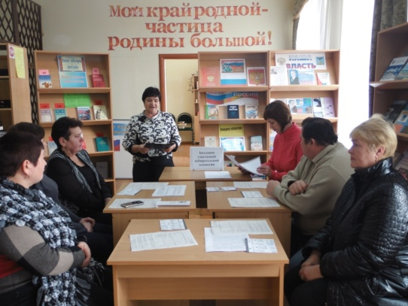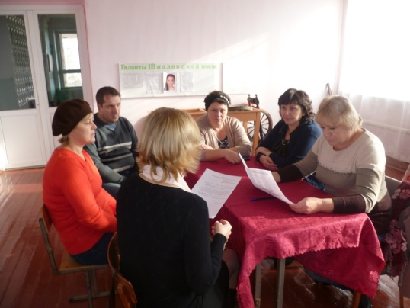

Были утверждены мероприятия по работе с молодыми и будущими избирателями на 2018 год, в которых обращено внимание молодежи на подготовку к выборам Президента Российской Федерации и депутатов представительных органов местного самоуправления.
На заседаниях члены комиссий ознакомились с постановлениями Избирательной комиссии Белгородской области.

